Физкультурно-оздоровительные
технологии в ДОУ.

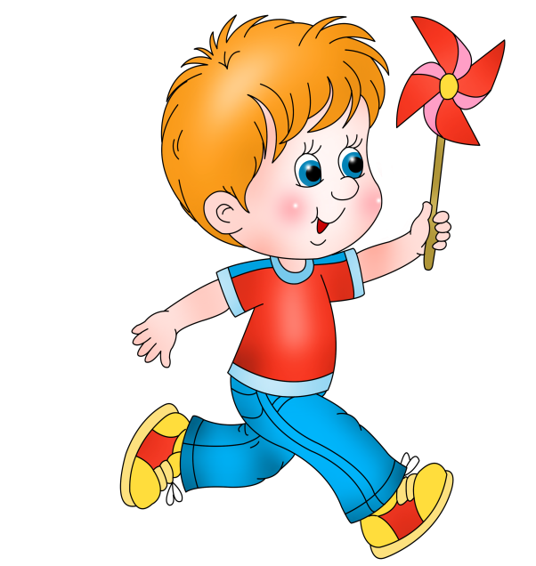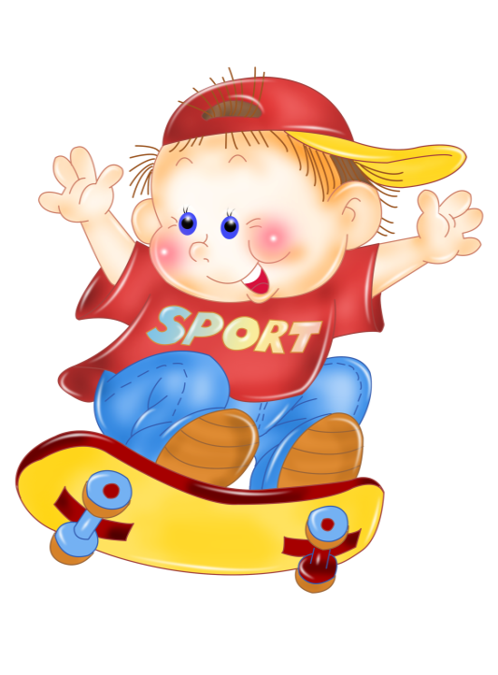

Единственная красота, которую я знаю, - это здоровье.
Чтобы сделать ребенка умным и рассудительным, сделайте его крепким и здоровым: пусть он работает, действует, бегает, кричит,
пусть он находится в постоянном движении»
Жан Жак Руссо
Физкультурно-оздоровительные технологии - это система мер, включающая взаимосвязь и взаимодействие всех факторов образовательной среды, направленных на сохранение здоровья ребенка на всех этапах его обучения и развития. Здоровьесберегающие технологии можно расссматривать как сертификат безопасности для здоровья и как совокупность тех принципов, приемов, методов педагогической работы, которые дополняют традиционные педагогические технологии задачами здоровьесбережения. Физкультурно-оздоровительная технология направлена на физическое развитие, сохранение и укрепление здоровья ребенка, формирование привычки к здоровому образу жизни, совершенствование системы физкультурно-оздоровительных мероприятий, направленных на снижение заболеваемости детей дошкольного возраста.
Задачи этой деятельности:
- развитие физических качеств;
- контроль за двигательной активностью и становление физической культуры дошкольников,
- формирование правильной осанки, закаливание, дыхательная гимнастика, массаж и самомассаж, профилактика плоскостопия и нарушений опорно-двигательного аппарата;
- воспитание привычки повседневной физической активности;
оздоровление средствами закаливания.

Система физкультурно-оздоровительной работы:
Обеспечение здорового образа жизни - создание условий в группе , щадящий адаптационный режим, гибкий режим дня.
Двигательная активность - утренняя гимнастика, физкультурно-оздоровительные занятия, подвижные игры, дыхательная гимнастика, активный отдых: развлечения, праздники, игры – забавы, а также игровые упражнения для развития мелкой моторики руки и физические упражнения на прогулке.
Музыкальная терапия - музыкально – театрализованная деятельность и музыкально-ритмические движения в течении дня.
Световоздушные ванны - проветривание помещений, прогулки на свежем воздухе, обеспечение температурного режима, контрастные воздушные ванны (переход из спальни в игровую), прием детей на улице в тёплое время года , бактерицидные лампы.
Диетотерапия - рациональное питание по меню.
Закаливающие процедуры - хождение босиком по массажным коврикам после дневного сна.
Гигиенические и водные процедуры - умывание и мытьё рук, игры с водой (в летний период).

Технологии, направленные на физическое развитие и укрепление здоровья ребенка: развитие физических качеств, двигательной активности и становление физической культуры дошкольников, закаливание, дыхательная гимнастика, массаж и самомассаж, профилактика плоскостопия и формирование правильной осанки, воспитание привычки к повседневной физической активности и заботе о здоровье и др. реализация этих технологий осуществляется воспитателями и специалистами ДОУ.
Отдельные приемы этих технологий широко используются в разных формах организации педагогического процесса: на занятиях и прогулках, в режимные моменты и в свободной деятельности детей, в ходе педагогического взаимодействия взрослого с ребенком и др.
Технология закаливания - это система медицинских, педагогических и социальных мероприятий, направленных на повышение устойчивости организма к неблагоприятным факторам внешней среды. Закаливание является существенным, самым эффективным и доступным средством тренировки и совершенствования защитных механизмов организма.
Технология дыхательной гимнастики
Цель дыхательной гимнастики: повысить иммунитет детей, предотвратить частые простудные заболевания, восстановить дыхательную систему после болезни.
Существуют различные комплексы дыхательной гимнастики, которые построены на упражнениях, главными элементами которых являются: глубокое дыхание, искусственное затруднение дыхания, задержка дыхания, замедление дыхания, а также поверхностное дыхание. Дыхательная гимнастика очень полезна для организма ребенка: она улучшает обмен кислорода по всему телу, стимулирует работу желудка и кишечника, сердечной мышцы. Благодаря дыхательной гимнастике, дети научатся расслабляться и успокаиваться. Дыхательная гимнастика является хорошей профилактикой заболеваний органов дыхания, развивает дыхательную систему ребёнка, укрепляет защитные силы организма. Особенно полезны дыхательные упражнения детям, страдающим частыми простудными заболеваниями. При заболеваниях органов дыхания проведение такой гимнастики облегчает течение болезни и уменьшает вероятность развития осложнений. Главная задача дыхательной гимнастики для ребенка – это научить его правильно, глубоко дышать, максимально наполнять легкие при вдохе, расширяя при этом грудную клетку, а на выдохе освобождать легкие от остаточного воздуха, выталкивая его путем сжатия легких.
Технология игрового массажа и самомассажа
Игровой метод придает учебно-воспитательному процессу привлекательную форму, облегчает процесс запоминания и освоение упражнений, повышает эмоциональный фон занятий, способствует развитию мышления, воображения и творческих способностей ребенка. «Игровой самомассаж» является основой закаливания и оздоровления детского организма. Выполняя упражнения самомассажа в игровой форме, с музыкальным сопровождением, дети получают радость и хорошее настроение. Такие упражнения способствуют формированию у ребенка сознательного стремления к здоровью, развивая навык собственного оздоровления.
Непременным условием является постоянное наблюдение за самочувствием и индивидуальной реакцией детей. Все упражнения должны выполняться на фоне позитивных ответных реакций ребенка. При проведении массажа рекомендуется обучать детей не надавливать с силой на указанные точки, а массировать их мягкими движениями пальцев. Очень большое значение для сохранения внимания и интереса детей имеет подбор музыкального сопровождения, а также интонационное разнообразие речи педагога. Нужно суметь и музыкой, и речью, и мимикой создать сказочную, волшебную атмосферу.

Технология профилактики плоскостопия
Профилактика плоскостопия в детском саду. Плоскостопие - деформация стопы, заключающаяся в уменьшении ее сводов. Дети, страдающие плоскостопием, могут предъявлять жалобы на повышенную утомляемость ног, боли в стопах, длительной ходьбе и к концу дня.
Профилактика плоскостопия на самых ранних этапах включает укрепление мышц нижних конечностей при помощи гимнастики и массажа.
Гимнастика для глаз снимает глазное напряжение, укрепляет мышцы глаз и совершенствует их координацию. Ее можно делать как паузу и разгрузку в ходе детских занятий, требующих усидчивости и дающих нагрузку на зрение. Чтобы дети могли проявить свою активность, лучше все занятия с ними проводить в игровой форме и использовать гимнастику для глаз в стихах. При подборе гимнастики для глаз учитывается возраст, состояние зрения и быстрота реакции ребенка. Дети во время проведения зрительной гимнастики не должны уставать. Зрительную гимнастику необходимо проводить регулярно 2-3 раза в день по 3-5 минут. Надо следить за напряжением глаз, и после гимнастики практиковать расслабляющие упражнения.
Например: «А сейчас расслабьте глаза, поморгайте часто-часто, легко-легко. Примерно так, как машет крылышками бабочка». Можно после гимнастики для глаз делать различные гримасы для снятия напряжения артикуляционную гимнастику. Использование физкультурно-оздоровительных технологий решает ряд педагогических задач, способствует оздоровлению всего организма детей, является хорошей профилактикой простудных заболеваний, опорно-двигательного аппарата и др.

«Я не боюсь ещё и ещё раз повторять:
забота о здоровье – это важнейший
труд воспитателя. От жизнерадостности,
бодрости детей зависит их духовная жизнь,
мировоззрение, умственное развитие,
прочность знаний, вера в свои силы».
В.А. Сухомлинский
